El fútbol

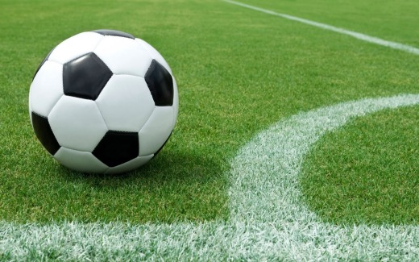
{índice}

Tabla de contenido
Introducción: 3
Desarrollo: 3
Qué es el fútbol? 3
Reglas básicas: 3
“El amor a la camiseta” 4
Conclusión: 4

Introducción:
El fútbol o balón pie es el deporte más popular en el mundo, consiste en meter un gol en el arco contrario, la gente suele ser aficionada y apasionada por el amor a su equipo.

Desarrollo:

Qué es el fútbol?
El primer factor que hace del fútbol un fenómeno sin igual es que el fútbol se puede jugar prácticamente sin medios. Esto puede parecer una tontería, pero no lo es tanto. Otros deportes exigen unas condiciones mínimas para poder practicarse. El baloncesto requiere una canasta a altura, un balón que bote y una superficie de juego más o menos plana; el ciclismo, perdón por la perogrullada, requiere una bicicleta; el tenis raquetas y pelotas; el balonmano también requiere un balón que bote; los deportes de agua necesitan de una piscina; y así un largo etcétera. Por el contrario, al fútbol se puede jugar sólo con un balón, o con algo que le sustituya más o menos eficazmente: una pelota de trapo, un papel hecho bola o incluso una piedra.

Reglas básicas:
El fútbol se juega según un conjunto de reglas, conocidas como Reglas de Juego. El partido se juega usando un único balón redondo (el balón de fútbol). Dos equipos de once jugadores compiten para conseguir que el balón entre en la portería del otro equipo, consiguiendo así un gol. El equipo que ha marcado más goles al final del partido es el ganador, y si marcan el mismo número de goles se considera un empate.
La regla principal es que los jugadores (excepto los porteros) no pueden tocar el balón con las manos o brazos de forma intencionada (pero sí se permite usar las manos en los saques de banda). Aunque los jugadores generalmente usan los pies para mover el balón, pueden usar cualquier parte de su cuerpo excepto las manos o los brazos.

“El amor a la camiseta”
Es una de las tantas frases que muchos aficionados al fútbol gritamos a los cuatro vientos. Los colores del equipo de nuestra preferencia nos marcan a tal grado que no podemos evitar portar una playera con el escudo del club del que somos hinchas. Discutimos con nuestra amante sobre fútbol, pero ninguno cede. Por el contrario, abraza su playera, la cual es más que un objeto, es algo trascendente; se defiende y se ama sobre muchas otras cosas y sucesos. Algunos damos la vida por esos colores. Tal es la locura que ello ocasiona que hemos golpeado a alguien por ofender a “nuestro” equipo. También se sufre y se llora. Así es el amor a la camiseta: desinteresado e irracional en ciertos momentos.

Conclusión:
El fútbol es, para muchos, una idea errónea de desahogar las dificultades cotidianas, las carencias económicas; los problemas existenciales, pues. Pero sucede, pasa en un mundo donde nadie está exento de los problemas, pero donde también se aspira a vivir en paz y en armonía.
Es para mí el mejor deporte.

